«Дошколята сдают нормы ГТО»

В начале нового учебного 2019-2020 года у наших воспитанников появилась возможность сдавать нормы ГТО по первой ступени.
Были отобраны четыре воспитанника подготовительной группы. Ребята с нетерпением ждали приглашения для сдачи тестов. И вот тот день настал.
Первым испытанием было смешанное передвижение по пересеченной местности 1000 м. Ребята с достоинством выдержали это испытание.
Вторым испытанием было смешанное передвижение 1000 м по стадиону, и его ребята прошли успешно.
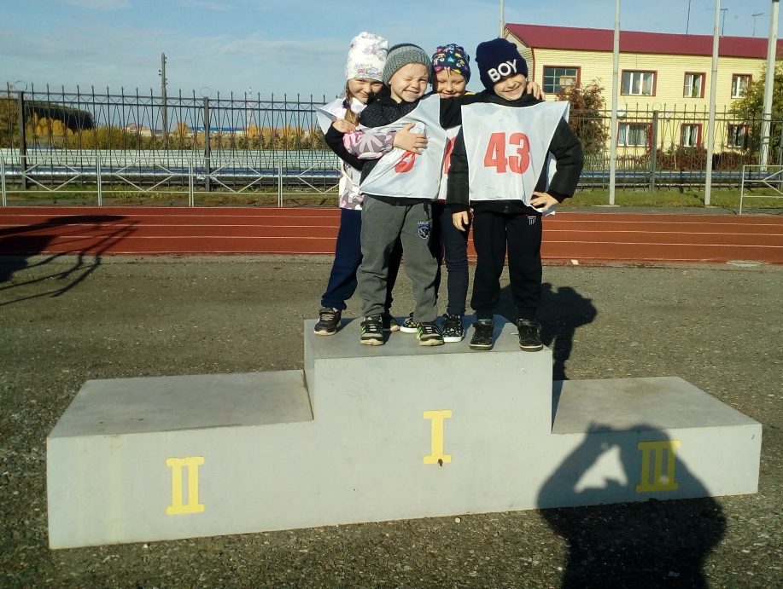
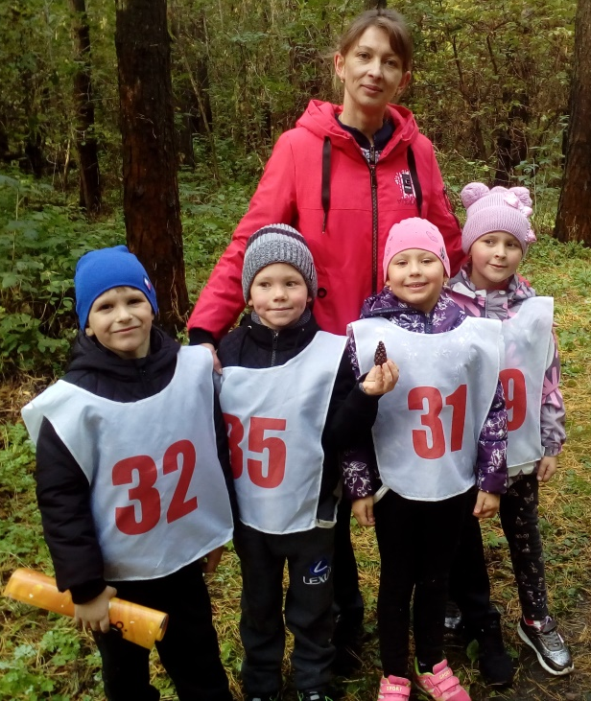
После сдачи норм ГТО у ребят было очень много положительных эмоций. Они получили заряд бодрости и с нетерпением ждут приглашения для сдачи следующих тестов.

Инструктор по физической культуре: Шишкова Н.И.
